Lucilia Excel
инновационный аппарат для фотоэпиляции, фотоомоложения, удаления татуажа, лечения купероза и акне высокоимпульсным источником света.
Фотоэпиляция - это быстрый, эффективный, безболезненный и безопасный способ удаления волос даже в самых деликатных местах.
Превосходный результат достигается благодаря плотности энергии от 20 до 42 Дж\см² и большой рабочей поверхности (13см²).
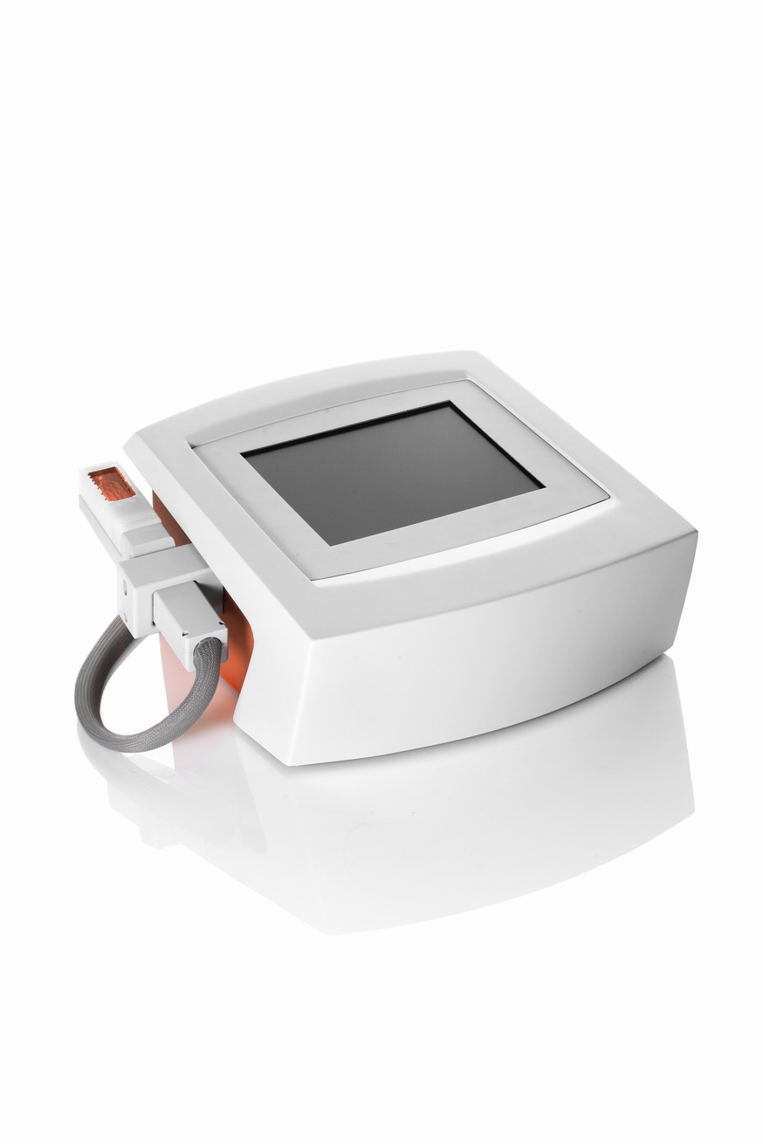  СДЕЛАНО В ИТАЛИИ  WWW.TRIWORKS.RU  НА ВОЛНЕ КРАСОТЫ  (812) 380-74-12, 982-55-79 | Технические характеристики:  - Энергия: регулируемая от 20 до 42 Дж/см²  - Рабочая поверхность: 13 см² (50х25 мм, можно уменьшать, используя накладки 50х10 мм и 25х10 мм)  - Мощность лампы: 546 Вт  - Встроенное охлаждение: воздух под давлением, со сменным внутренним компрессором  - Скорость: вспышка каждые 2,6 сек  - Лампы рассчитаны на: 10 000/20 000/30 000 вспышек  - Программы: предустановленные в зависимости от типа процедуры + свободная  - Интерфейс: сенсорный экран  - Язык: русский, английский, итальянский  - Активация импульса: клавиша на манипуляторе с предохранителем от случайного нажима  - Питание: 220В 50/60Гц  - Потребление мощности: 280Вт максимально  - Класс: I B F  - Стационарная версия: вес 20 кг, габариты 430х1220х300 мм  - Переносная версия: вес 10 кг, габариты 315x208x420 мм

Аппарат генерирует световую вспышку высокой интенсивности со спектром от 590 до 1200 нм. Благодаря тому, что Lucilia Excel является прибором 4-го поколения, для проведения процедур фотоэпиляции на аппарате не требуются специальные гели.
Мощная световая энергия попадает на кожу, и активно поглощается волосяными фолликулами в стадии роста. В них энергия переходит в тепло, вызывая коагуляцию белков и разрушая фолликулы. После этого рост волос прекращается.

Лампа для фотоомоложения используется для борьбы с:
- мелкими морщинами
- увяданием кожи
- снижением тонуса кожи
Специальная лампа для лечения купероза и акне позволяет удалить:
- расширенные капиллярные сети и начальные проявления розацеа
- угревую сыпь и результаты ее неэффективного медикаментозного лечения
Для вашего удобства созданы лампы на 10000, 20000 или 30000 вспышек.
Фильтрация длины волны обеспечивается системами, интегрированными в материал самого стекла, чтобы гарантировать надежность и долговечность такого фильтра.
Длина волны лампы:
- фотоэпиляция – 590 нм
- фотоомоложение – 520 нм
- лечение купероза и акне – 370 нм

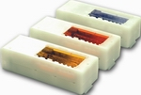
Lucilia Excel полностью компьютеризован:
Современный сенсорный экран позволяет выбирать один из автоматически предлагаемых режимов работы или подобрать режим индивидуально. Программа помогает определить оптимальные параметры по заданному специалистом типу и цвету кожи и волос, позволяя проводить процедуру фотоэпиляции на любом типе волос.
В аппарате Lucilia Excel применяется специальная система охлаждения - на основе инженерной системы принудительной подачи воздуха, генерируемого встроенным в аппарат компрессором.
Преимущества аппарата Lucilia Excel:
- Большая рабочая поверхность -13 см²
- Плотность энергии 20-42 Дж\см²
- Возможность уменьшения рабочей поверхности (3 насадки в комплекте)
- Безопасное воздействие на кожу
- Возможность создания индивидуальных программ
- Низкая себестоимость процедуры
- Высокая пропускная способность
- Контроль над количеством вспышек аппарата, лампы, каждой процедуры
- Быстрая самоокупаемость аппарата

